NOM : | Prénom :
Date :

Recopiez les phrases et changez la couleur de chaque phrase.
Jeudi, j’ai un cours de Judo.

Le bus 14 passe à 13h45 à la gare et arrive à 13h57 à l’école.

Déplacez les images au bon endroit.
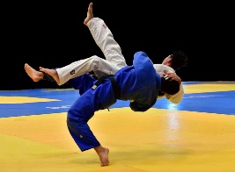 | 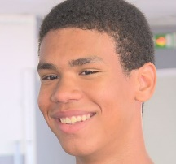 | 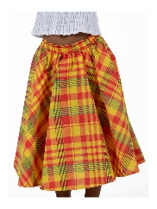

Une jupe | Du judo | Jérémie

Vous venez d’arriver en Martinique. Ecrivez un message à partir de la photo.

